 | 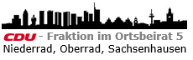
21. August 2024

Antrag
Signallampe auf der B43/Gerbermühlstraße stadteinwärts vor der Ampel an der Kreuzung Zum Laurenburger Hof errichten

Der Ortsbeirat 5 bittet den Magistrat nochmals, auf der B43/Gerbermühlstraße stadteinwärts vor der scharfen Linkskurve nach der direkt die Ampel an der Kreuzung der Straße Zum Laurenburger Hof kommt, eine Signalleuchte zu installieren, die auf die Ampel nach der Kurve hinweist. Die Signalleuchte soll bei Rot der Ampel nach der Kurve den Kraftverkehr warnen, langsam in die Kurve zu fahren.

Begründung:
Auf der Gerbermühlstraße ist direkt vor der Ampel an der Kreuzung Zum Laurenburger Hof eine scharfe Linkskurve. Ist die Ampel nach der Kurve Rot, hält der nachfolgende Kraftverkehr in der Regel direkt nach oder auch in dieser Kurve. Die 65m zwischen Kurve und Ampel stehen daher oft zum Abbremsen nicht zur Verfügung. Vor diesem Hintergrund bittet der Ortsbeirat den Magistrat seine in der ST 964 vom 17.05.2019 zum Ausdruck gebrachte Haltung zu überdenken. Ein Lichtsignal, ähnlich wie auf der Mörfelder Landstraße stadteinwärts vor dem „Niederräder Kreisel“ vor der scharfen Rechtskurve, würde helfen den Kraftverkehr auf die nachfolgende Ampel aufmerksam zu machen.
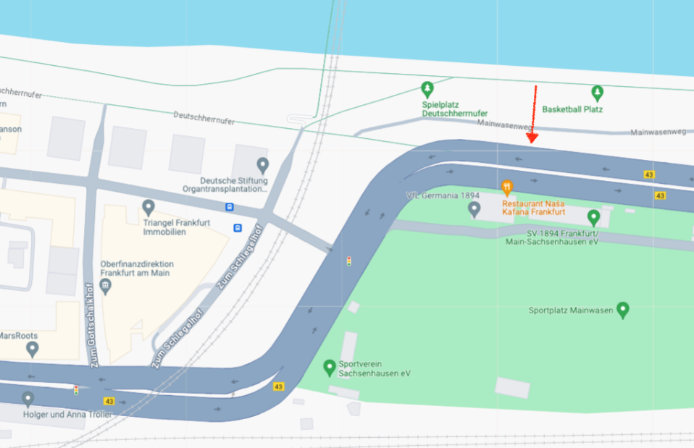 Quelle: google.de/maps

Dr. Jan Binger Dr. Jan Binger
Martin-Benedikt Schäfer Martin-Benedikt Schäfer
(Antragsteller) (Fraktionsvorsitzende)

